Melilla, 16 de setiembre de 2015.

HIPÓTESIS Y ESCENARIOS CORRESPONDIENTES A LA PROGRAMACIÓN SEMANAL

Semana 38-2015 (19/09/15 – 25/09/15)

Resumen.
Se prevé que Terra cierre la semana en stock 9.
La clase hidrológica para la semana 37 es 5, situación que se mantiene por las siguientes 4 semanas en caso de ocurrencia de lluvias.
Se corren casos con y sin lluvias previstas. Las políticas de largo plazo utilizadas en cada modelo son:
- La nueva política EDF a partir de la semana 31 es la 1356.
- Con la versión v113_Carqueja de SimSEE, versión vigente de la PES de mayo de 2015, similar al 1356 pero que usa un indexado de costos del petróleo según proyecciones EIA e incorpora un criterio de aversión al riesgo CVaR en las políticas de largo y mediano plazo, haciendo pesar con un 20% el costo promedio del 5% de las crónicas más caras en la determinación de los valores de agua.

Política de Operación de Largo Plazo.
La cota de Terra prevista para el final de la semana 37 es aproximadamente 80.59 m (stock 9: 80.25m a 81m).
Se utiliza la siguiente política de largo plazo:

- Estacional Vigente SimSEE v113_Carqueja
Un caso similar al 1356 pero implementando aversión al riesgo con metodología CVaR hasta el 31/10/2015 y usando costos del petróleo indexado según proyecciones EIA.

- EDF política 1356, PES mayo – octubre 2015 (PRELIMINAR 2015-05-03 versión 2)
  - Se asume el precio de referencia WTI del barril de petróleo a 56 US$/barril
  - Se actualiza el plan de expansión eólica a mayo.
  - Unidades de vapor de Central Batlle indisponibles (5ta hasta mayo de 2016 y 6ta hasta noviembre de 2015).
  - Sin importación hasta Setiembre de 2016.
  - Proyección de la demanda actualizada en mayo de 2015.

Siguen tablas con los valores del agua correspondientes (corridas con EDF):

Información Hidrometeorológica.

APORTES SIN LLUVIAS:

APORTES CON LLUVIAS:

Indicadores.

Clase Hidrológica.
Se presenta en los siguientes cuadros la evolución de la clase hidrológica.
Se analiza un escenario con y sin lluvias. Para la semana 38 se toman aportes de hidrógrafos de DNC para Río Negro (con lluvias previstas) y sin de aportes para el caso sin lluvias y Adelanto de datos diarios del 05-09-2015 enviados por CTM para Salto Grande. Para las semanas posteriores, en el caso de Salto Grande se tomó 90% de confianza.

Caso sin lluvias:

Caso con lluvias:

Despachos por calidad y seguridad de abastecimiento

Riesgo de vertimiento
La cota inicial de Terra para la semana 38 es aproximadamente 80.6 m.

Confianza de la CAR
Para la semana 37 no aplicó CAR.
La cota inicial de Terra para la semana a programar es aproximadamente 80.6 m. No corresponde aplicar CAR.
En caso de despacho a pleno de Terra, sin lluvias adicionales se tiene la siguiente evolución:

Demanda

Dado el apartamiento entre la misma y los valores previstos por el modelo de demanda que se corre semanalmente (curva rosada punteada), en los modelos, tanto OPERGEN como SimSEE, se ajustó la demanda de la semana 39 a los valores previstos por el modelo semanal (curva rosada punteada).

Parque generador uruguayo e intercambios (mediano plazo)

Datos de agentes UTE
En el siguiente cuadro se presentan las indisponibilidades relevantes en el período analizado.
No se dispone de nueva fecha para los trabajos de mantenimiento sobre los interruptores de 500kV.

Otros Agentes
No se presentan.

Representación en el modelo de mediano plazo (UTE)
Centrales hidráulicas:
Centrales térmicas:
Disponibilidades térmicas:
A los efectos de la programación semanal, la potencia nominal de las máquinas de PTA se reduce a 42 MW por máquina, es decir 252 MW en total (en lugar de 288 MW) pues se ha observado una disminución en la energía generada por las mismas últimamente.

Autoproductores y Generación distribuida
En el siguiente cuadro se muestran valores de la potencia media representada por período en el MP de OPERGEN.
A partir del día 12/09/2015 se aumenta la potencia media de la Gen. Distribuida a 375 MW con el fin de representar el aumento observado en la generación eólica en las últimas semanas (que se explica por la estacionalidad del recurso y la entrada en operación de La Jacinta y Peralta II).
Potencia firme en MW (100 % disponible):

Potencia generada por Generadores Distribuidos:

Intercambios con países interconectados
Importación a través de Rivera: no se representa

Costos variables modelos
Los costos variables de las unidades térmicas se actualizaron el 02/09/15, según información suministrada por ANCAP.

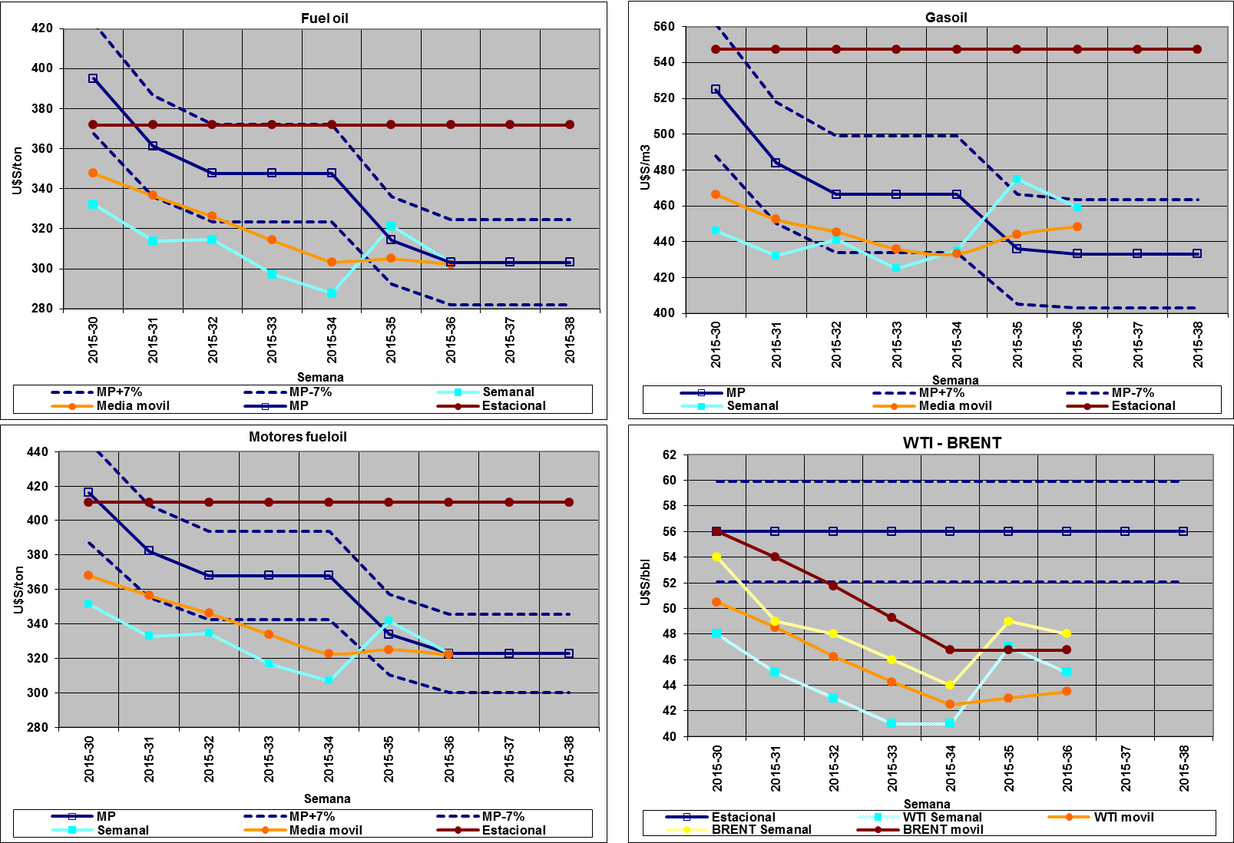

Representación de la falla

Análisis a realizar

Optimización (MP)
Se corren un caso con y sin lluvias, con la política 1356.
Para el SimSEE, se corren dos casos sin lluvias con la versión v113_Carqueja, el primero implementando aversión al riesgo (CAR=20% y CVaR=5%) y el segundo sin la misma.

Simulación (CP)
Idem Optimización.

Mensuales
A los efectos de prever los consumos de combustible.

Reservas estratégicas para cubrir el pico de demanda
Se cuenta con reservas suficientes para atender el pico.

Observaciones y comentarios
No hay.

